|  |  |  |
| --- | --- | --- |
|  | | |
| Федеральное государственное бюджетное  образовательное учреждение высшего образования «Новосибирский государственный технический университет» | | |
|  | | |
| Кафедра прикладной математики | | |
| Практическая работа №3 | | |
| по дисциплине «Цифровые модели и оценивание параметров» | | |
| **Генетические алгоритмы** | | |
|  | | |
|  |  |  |
| Группа ПМ-92 | Артюхов Роман |
|  | Васькин Леонид |
|  |  |
|  |  |
|  |  |
| Преподаватели | ВАГИН Денис владимирович |
|  |  |
| Новосибирск, 2022 | | |

Цель работы:

Реализовать ПГА для решения обратных задач.

Задание (вариант 2):

Реализовать ПГА. Генотип состоит из N чисел. Фенотип состоит из M чисел. Числа фенотипа вычисляются регулярным образом из чисел генотипа.

С помощью ПГА восстановить коэффициенты полинома десятой степени по его значениям в заданном наборе точек. Значения зашумить на 1, 2, 5%.

ПГА:

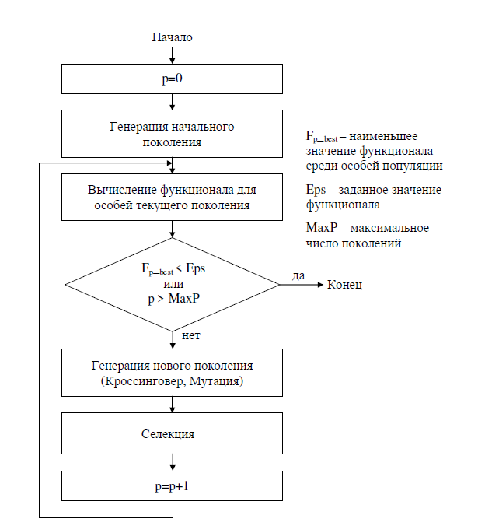

* Входные данные

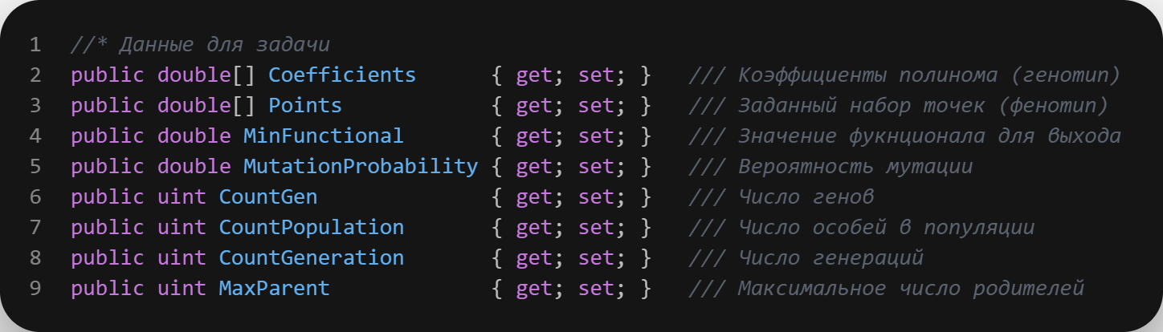

* Генерация начального поколения

Создание особей. Для каждой особи рандомно выбираются гены, высчитывается фенотип особи по созданному генотипу. По созданному фенотипу высчитывается функционал особи. Далее особь добавляется в поколение.

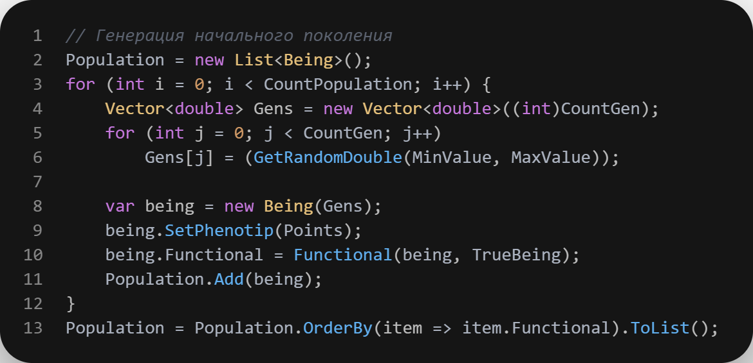

* Высчитывание функционала особи

Значение функционала – сумма модулей разности чисел фенотипа текущей особи и фенотипа истинной особи.

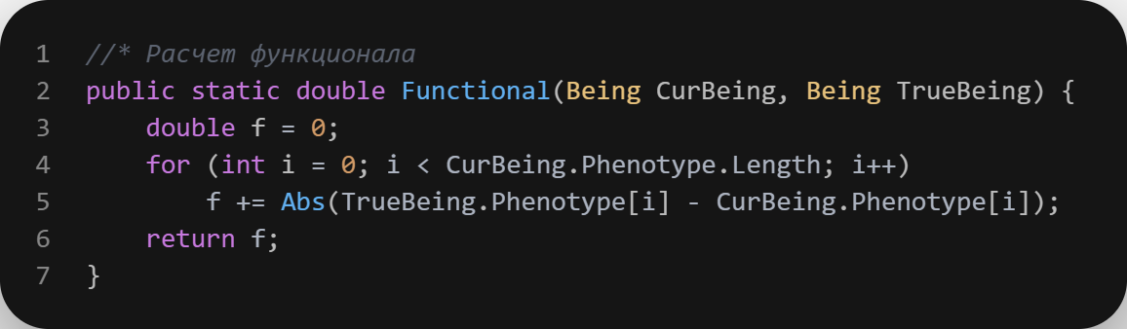

* Кроссинговер

На вход приходят 2 родителя. Генерируются две случайные точки. До первой точки, гены берутся от отца. От первой точки до второй гены матери. От второй точки до конца, снова берутся гены отца.

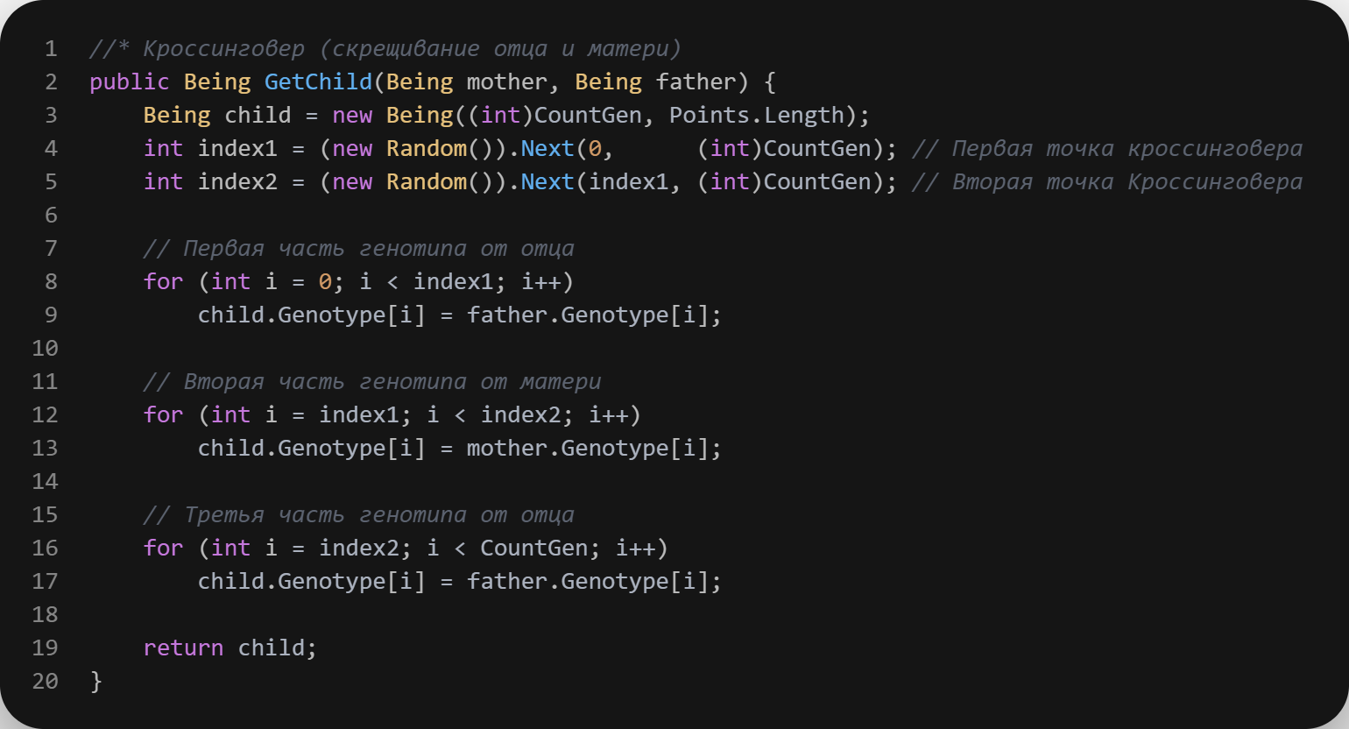

* Мутация

Генерируется вероятность мутации. Если она меньше входной мутации, мутируем особь. Выбираем ген для мутации и задаем для этого гена случайное число.

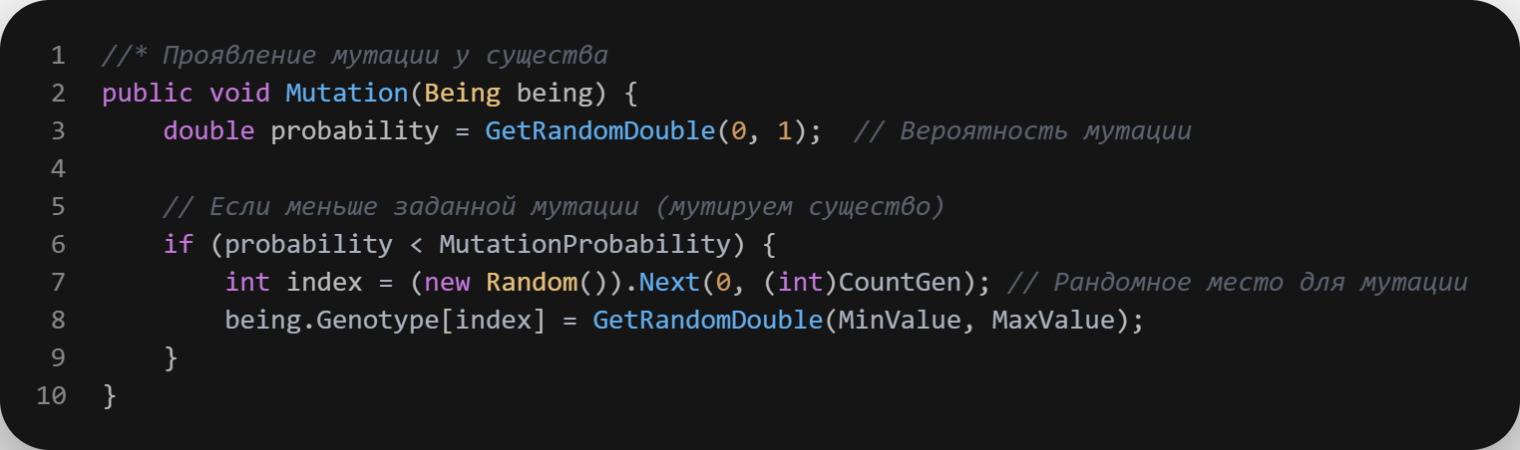

* Селекция

Сортируем новое поколение по значению функционала. Первую половину поколения отбираем, вторую уничтожаем.

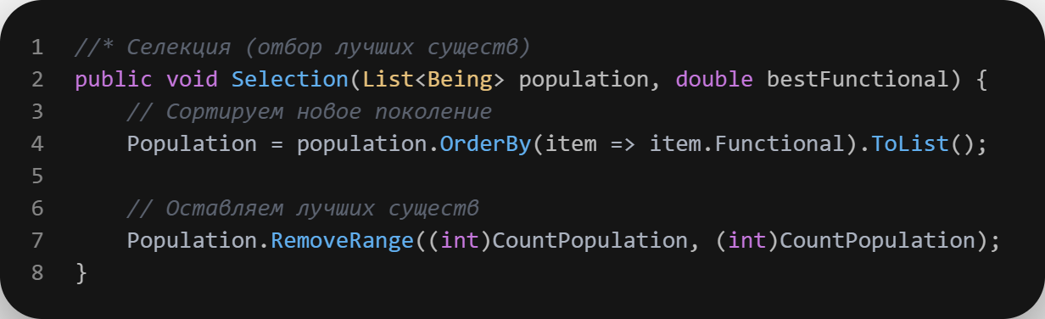

Исследования:

* Размер фенотипа (5, 10, 20 точек)



Вывод: Gens: [0,568, 2,311, 2,953]; Functional = 0,03791658068773085



Вывод: Gens: [1,407, 1,493, 3,132]; Functional = 0,273717064297085



Вывод: Gens: [1,288, 1,354, 3,294]; Functional = 1,4645878006383968

Чем меньше размер фенотипа, функционал ниже, но плохая точность решения. Чем больше размер фенотипа, функционал выше, но получше точность решения.

* Размер генотипа (3, 6, 10)



Вывод: Gens: [0,800, 2,222, 2,951]; Functional = 0,12100022993219817



Вывод:

Gens: [0,863, 2,210, 4,573, 0,902, 6,671, 5,780]; Functional = 0,3008514004074039



Вывод:

Gens: [2,288, 1,311, 3,105, 1,389, 5,835, 6,641, 8,810, 6,343, 9,276, 9,996];

Functional = 0,1219316917995652

* Вероятность мутации (0.2)



Вывод: Gens: [1,691, 1,096, 3,253]; Functional = 0,4932298154722412

* Вероятность мутации (0.99)



Вывод: Gens: [1,161, 1,813, 3,044]; Functional = 0,1017336436644447

Мутация очень хорошо влияет как на функционал, так и на получаемое решение.